ГБОУ РО «Таганрогский Педагогический лицей-интернат»

Исследовательская работа
«Былинно-сказочные мотивы в творчестве Виктора Васнецова»
Выполнена ученицей
11 «И» класса
ГБОУ РО «Таганрогский Педагогический
лицей-интернат»
Трухановой Татьяной
Научный руководитель:
Лободенко Ольга Александровна,
учитель искусства

г. Таганрог
2017 год

Содержание:
1.Введение
2.Начало творческого пути В. Васнецова
3.Картина «После побоища Игоря Святославича с половцами»
4.Картина «Иван Царевич на сером волке»
5. Картина «Три богатыря»
6. Картина «Аленушка»
7. Исследование
8. Выводы по исследованию
9. Заключение
10. Список используемых источников
11.Приложение

Введение
Сказки и былины, пришедшие в нашу жизнь из глубины веков, хранят в себе народную мудрость, дают ответы на вечные вопросы, волнующие человечество на протяжении многих столетий, поэтому они никогда не потеряют своей значимости, а значит и актуальности. Велико значение фразы: «Сказка-ложь, да в ней намек. Добрым молодцам урок».
Родившиеся на заре человеческой цивилизации, передаваемые из уст в уста, народные сказы и былины выкристаллизовывались столетиями. Уходило в небытие то, что было незначительным, случайным, оставалось всё самое важное, берущее за душу, заставляющее думать, сопереживать, поднимало на правый бой, помогало выстоять в лихую годину испытаний, а их с лихвой хватило нашей многострадальной Родине.
Почему была выбрана именно эта тема? Серьезное увлечение русской литературой подтолкнуло меня к мысли поближе познакомиться с творениями одного из замечательных художников, основной темой творчества которого и была русская сказка и былина. Его глазами увидеть и понять тот поэтический мир древности, который он представил зрителю так образно, ярко, неповторимо. Попробовать разобраться, с помощью каких художественных средств смог он достичь такого правдоподобия в создании образов, рожденных поэтическим воображением народа на протяжении многих веков.
Цель работы: Выяснить степень необходимости активных действий по отношению к уровню духовного развития лицеистов.
Задачи:
- Выяснить уровень духовного развития лицеистов;
- Определить, насколько культура лицеистов нуждается в поддержке и развитии;
- Определить уровень осведомленности лицеистов о жизни и творчестве В. Васнецова
- Провести исследование основной темы творчества В. Васнецова и отношения обучающихся к нему
Объект исследования:
- Обучающиеся 8 – 11 классов ГБОУ РО «Таганрогский Педагогический лицей-интернат»
- Основная тема творчества русского художника В. Васнецова

Начало творческого пути
В истории русского искусства Виктор Михайлович Васнецов занимает такое же место, какое в истории науки занимают знаменитые первооткрыватели. Он первым открыл путь в богатый и прекрасный, ранее совсем не известный мир народной поэзии, царство русских сказок и былин; художник был первым, кто сумел оживить «дела давно минувших дней, преданья старины глубокой». Его по праву называли «истинным богатырем русской живописи». Он познал восторженное преклонение и холодно-сдержанное, до полного неприятия отношение к своему творчеству, огромный успех и резкую, граничащую с хулой, критику своих работ.
«Я только Русью и жил». Эти слова художника характеризуют смысл и значение всего его творчества. Сейчас имя В. Васнецова – одно из самых известных и любимых среди многочисленных имен русских художников. Талант живописца проявился во всех областях изобразительного искусства. Картины бытового жанра, которые он писал в начале творческого пути, иллюстрации к произведениям русских писателей, эскизы театральных декораций, портретная живопись, архитектурные проекты – вот неполный перечень тем его творчества, но это еще не настоящий Васнецов.
Лучшими его работами по праву считаются те, которые он посвятил русской старине. А истоки этого кроются в его детстве.
Родился будущий художник в 1848 году в далеком вятском селе Лопьял. Здесь, в глуши уральских лесов, внем пробудилась горячая любовь к народному искусству. «Думаю, не ошибусь, когда скажу, что сказки стряпухи и повествования бродячих людей заставили меня на всю жизнь полюбить настоящее и прошлое моего народа. Во многом они определили мой путь, дали направление моей будущей деятельности», - писал Васнецов «Я жил в селе среди мужиков и баб, любил их попросту, как своих друзей, слушал их песни и сказки, заслушивался еще на посиделках при свете и треске лучины» - так писал о своем детстве Виктор Васнецов.
В 1867 году он с оказией приехал в Петербург, чтобы учиться живописи. Но с первой попытки поступить в Петербургскую Академию художеств не получилось. Провалившись на академическом экзамене, Васнецов не опустил руки, не отчаялся. Он целый год усердно занимался, пытаясь исправить свои проблемы в знаниях, и через год повторил попытку. Она увенчалась успехом, Васнецов был зачислен в класс живописи профессора Чистякова. Обучаясь в Академии художеств, будущий художник сблизился с кружком Крамского, и позже стал членом Товарищества передвижных выставок.
Не сразу определилась основная тема творчества художника. Создавая картины на заданные в Академии темы, Васнецов чувствовал, что это совсем не то, к чему стремится его душа, и только переезд в Москву, по окончании учебы, долгие прогулки по московским улицам и улочками, величавый московский Кремля, соборы, где всё так и дышало стариной, натолкнуло его на мысль создать полотно по теме схожее с творениями неизвестного Мастера древности – «Слово о полку Игореве»
И в 1878 г. Васнецов начал писать картину «После побоища Игоря Святославича с половцами», ставшую одной из первых в историко-былинном цикле. В ней художник хотел торжественно-печально и поэтично воспеть героизм русских воинов.
Какое же место «Слова» так взволновало творческую мысль художника? Несомненно, это:
Бились так день,
Бились другой,
А к полудню на третий день
Пали знамена
Игоревы.
…
И вина кровавого тут
Недостало;
Тут и пир тот докончили
Храбрые русичи:
Сватов напоили,
А сами легли
За Русскую землю.
После побоища Игоря Святославича с половцами
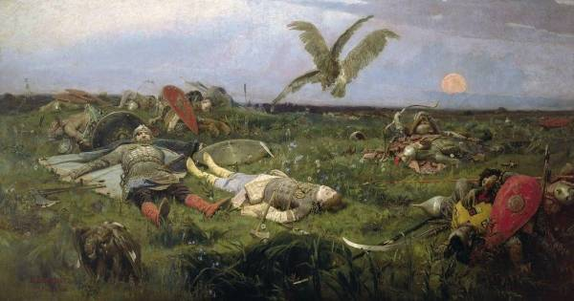
Прямо перед зрителями покоится сраженный стрелой юный витязь с застывшей мечтой на прекрасном светлом лице. Смерть застала его на заре жизни. Чуть поодаль тяжело распластался старый грозный воин, убитый после чудовищного разгрома, учиненного им в стане врагов. Лютая ненависть еще не погасла на его суровом челе. А справа, в полном воинском облачении, в кольчуге и шлеме, спит вечным сном третий воин. Рядом — поверженный им враг. Вдали, всюду, куда ни глянь, тела убитых.
Это то поле битвы, которое воспели неизвестный автор «Слова» и гениальный Пушкин в «Руслане и Людмиле». Это поле вечной русской славы.
На полотне почти нет следов крови, судорога смерти не исказила черты витязей. Тела их покоятся на мягком травяном ковре — сама природа щедро расточает им свои ласки. Она украсила их смертное ложе светло-голубыми колокольцами, белоснежными ромашками. Витязи, будто предчувствуя свой смертный час, надели лучшие наряды, и узорочье их кафтанов выглядывает из-под стальных доспехов. Нераздельно гармонически слиты покой смерти и красота.
Это поле сечи древней Руси, каким представляется оно в народных сказаньях и песнях, в поэзии, в стройных аккордах музыки.
Полотно имеет небывалый для прежних васнецовских работ размер. Неузнаваемо изменился и колорит. Вместо несколько однообразной коричнево-серой гаммы художник ввел живые краски — красные и голубые, белые и желтые. Особенно насыщена красочная палитра в той части картины, где изображается цветущая степь.
Красные щиты разбросаны по полю; мы живо вспоминаем строки из «Слова»:
И поля преградили
Дети бесовы —
Кликом,
А храбрые русичи —
Щитами багряными.
Оказывается, почти любая деталь находит параллель в «Слове».
Принахмурилось небо. Оно как бы озарено дальними вспышками молний и вот-вот наглухо закроется грозными тучами. Лишь тускло-багровая луна медленно восходит над темным горизонтом.
Уже пустыня силу прикрыла…
Черные тучи
Надвигаются с моря.
Однако, несмотря на удивительную близость картины к «Слову», конечно, нельзя видеть в ней влияние его одного.
В этом скорбном, торжественном и одновременно триумфальном гимне все слилось воедино: и «Слово о полку Игореве» с его затаенной печалью, восхищением древнего воина перед ратными подвигами русских витязей; и бессмертная пушкинская поэма со скорбным и мужественным монологом Руслана: «О поле, поле, кто тебя усеял мертвыми костями?..»; и волнующая, рождающая глубочайший отклик в сердце каждого русского человека музыка Глинки, его опера на сюжет этой пушкинской поэмы.
Одиннадцать эскизов предшествовали картине.
В окончательном варианте картины Васнецов, однако, не использовал красочные сочетания эскиза. Там властвуют тона голубой, синий. Художник решил усилить не ощущение тревожной сумеречности, а состояние мертвой тишины, опустившейся над полем.
Не все современники Васнецова поняли и по достоинству оценили главную тему всего последующего творчества художника, но те, кто принял работу были уверены, что в русскую живопись пришел удивительно тонкий мастер , для которого тема русской старины самая значимая, и раскрывать ее он будет по-особенному: удивительно поэтично, так как никто до него не делал.
Несмотря на непризнание картины большинством критиков, только Репин и Чистяков по достоинству оценили полотно, Васнецов не оставил выбранного им пути и к 1882г. создал «Витязя на распутье». Художник изобразил сумеречную степь, поле былой битвы с разбросанными по нему костями. Догорает вечерняя заря. Предостерегающе стоит на перекрестке трех дорог камень-вещун. Погружен в глубокую думу остановившийся перед ним витязь (идею начертать на дремучем камне былинную надпись подал Васнецову Стасов). В образе витязя на распутье художник, как бы невольно, изобразил себя, свои нелегкие раздумья о будущем.

Иван-Царевич на сером волке
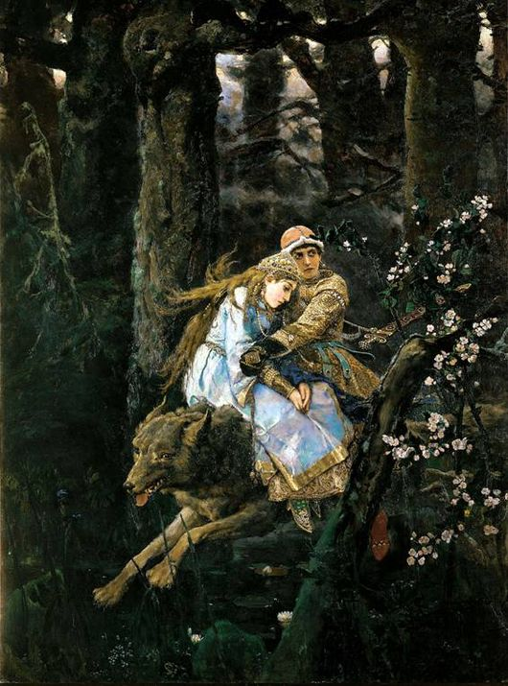
В 1889г. художник заканчивает картину «Иван-Царевич на сером волке», которая сейчас украшает один из залов Третьяковской галереи.
Сюжет картины подчёркивает тему сказки и фантазии народного русского творчества. Это и таинственные деревья, дремучий лес, серый волк, который несёт на своей спине сказочных героев. Тем самым Васнецов пытается уйти от реального и настоящего, погружая зрителя в далёкое и неведомое сказочное прошлое.
В центре картины изображены стразу три героя сказки. Иван Царевич, одетый в роскошное королевское платье с встревоженным и угрюмым взглядом, устремлённым в глубину леса.
Елена Прекрасная в объятиях Ивана Царевича. Она напугана и одновременно покорна, преклонила свою голову ему на грудь и полностью доверилась Ивану. И, наконец, огромный и сильный серый друг Ивана – волк, который уносит от неминуемой погони своих наездников. Всё его тело напряжено, лапы вытянуты, уши прижаты, что подчёркивает всё движение волка устремлённое куда-то вперёд. Он уже устал от продолжительной скачки и едва удерживается на ногах, спасая своих друзей. Главные герои окружены дремучим лесом, который своими ветвями старается уцепить, и помешать путникам, скрыться от погони.
Одновременно это передаёт зрителю опасность, нависшую над Иваном Царевичем и его избранной спутницей. Задний план картины не оставлен автором без внимания. Там виднеются стволы больших и вековых деревьев. Их ветви переплелись и едва могут пропускать солнечный свет.
Справа картины автор изобразил корявое, но цветущее дерево, а впереди топкое болото с цветущими кувшинками, символ надежды на лучшее, светлое будущее. Несмотря на сказочность сюжетов, произведения Васнецова очень тесно связаны с жизнью русского народа, потому что герои его творений – «плоть от плоти земли русской».
Аленушка
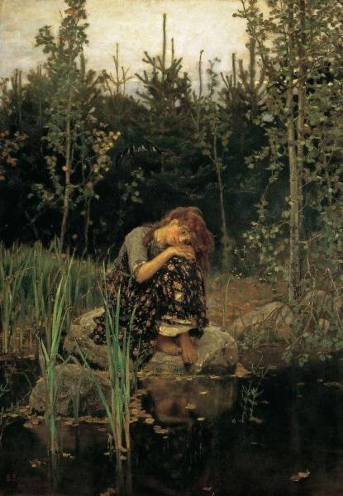
Своеобразие искусства Васнецова ярко раскрылось и в картине "Аленушка", которая была написана в 1881г. Она словно пропитана лиричностью образа девушки из известной сказки «Сестрица Алёнушка и братец её Иванушка». С тоскующим взглядом и уставшая от поисков братца, Аленушка сидит на большом камне у пруда, положив голову на колени.
Тёмный лес обступил её со всех сторон и не хочет выпускать из своего плена. Слёзы Алёнушки падают прямо в пруд. Что же хотел сказать автор? Скорее предостеречь об опасности, которая случилась или может случиться с Иванушкой. Босая, с растрёпанными волосами на голове, в стареньком и выцветшем сером сарафане, Алёнушка полна раздумий о своём братце.
Вдруг, Баба-яга обратила её брата в козлёночка. Васнецов замечательно описал пейзаж этой картины, который взаимодействует с его героиней. Ничто не отвлекает зрителя от героини картины. Одновременно каждая деталь подчёркивает глубину сущности картины, которая предоставляет богатую почву для размышлений.
Создаётся такое впечатление, что Алёнушка находит утешение у пруда. Она как бы растворяется в этой красоте красок художника и становится сама частью этого пейзажа. Израненные ноги, смирение героини завораживает и привлекает зрителя к её чистому девичьему образу.
Этот образ становится одним из наиболее поэтичных творений художника- образ горькой сиротской доли. На камне у воды сидит одинокая печальная девочка. И, точно принимая участие в её горе, склоняются к сиротке осинки, охраняют ее стройные елочки, ласково щебечут над ней ласточки. Фигура Аленушки неразрывно связана в картине с пейзажем. Грустно на сердце девочки, и грустно в природе. В карих глазах Аленушки горе, и, как ее горе, темен и глубок омут. Капают слезы, и летят вниз золотые листочки. С тоном осенней листвы перекликается цвет волос девочки. Композиция построена на строгом ритме, на плавном течении линий ее фигурки со склонённой головой и наклонов растений, что вносит певучесть в картину. Поэзия этого произведения глубоко национальна. Она, как родная, народная песня, понятна зрителю.
Сколько таких девочек-девушек на Руси несли на своих хрупких плечах нелегкую долю, а иногда и непосильную. Вот так сказочная героиня обретает в творчестве В. Васнецова реальные, живые черты, узнаваемые сразу и потому понятные простым людям.
Богатыри
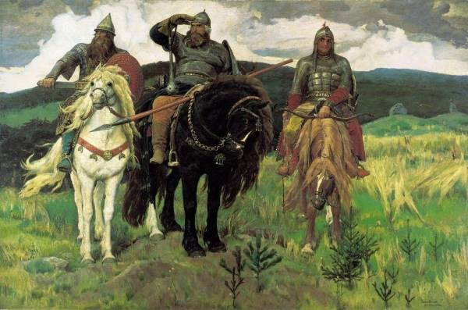
В 1898 году на Персональной выставке художника были впервые показаны «Богатыри», над которыми Васнецов работал свыше восемнадцати лет. Это был его наиболее плодотворный период творчества. Впечатление, произведенное этими картинами, было громадно. «Богатыри» стали высшим, не превзойденным выражением мощи, доблести, мудрости и миролюбия русского народа. Критиками было отмечено, что наибольшую известность получила картина "Три богатыря" с фигурами конных витязей Ильи Муромца, Добрыни Никитича и Алеши Поповича, охраняющих границы отечества. На смену ранним психологическим новеллам приходит монументальный эпос.
«Богатыри» были моим творческим долгом, обязательством передродным народом, который меня вырастил, воспитал, вооружил умением» - вспоминает художник.
Богатырская тема, появившаяся в творчестве Васнецова еще в петербургский период, впервые звучала в наброске едущего по полю на грозном коне-битюге могучего, но ленивого, сонного богатыря. Необыкновенно долго вынашивался и чуть ли не через 2 с половиной десятилетия реализуется замысел его «Богатырей». Они прозвучали в русском искусстве не менее и громко и победно, чем «Богатырская симфония» композитора Бородина, наиболее близкая и по теме, и по огромному этническому звучанию этому творению Васнецова.
Гигантское полотно с фигурами витязей притягивает внимание всех, кто приходит в Третьяковскую галерею.
Возвышенность, с которой открывается дальний горизонт, три всадника в древнерусском снаряжении на борзых конях. Это застава богатырская, грозная, мимо нее даже зверь не прошмыгнет, птица не пролетит незамеченной.
Видимо, что-то там, чуть-чуть направо, привлекло их зоркое внимание: насторожились богатыри.
Могучий воин, тот, что в самом центре, на исполинском черном коне, приложил десницу к челу и всматривается из-под рукавицы, загородившись от неярких, последних лучей солнца.
Богатырь, что справа, на белом, словно вымытом «струями потока» коня, уже готов порывисто вырвать из ножен тяжелый меч, его чуткий конь тоже посматривает вправо.
Третий всадник кажется спокойным, и лишь положил руку на свой лук. Его буланый конь пощипывает траву.
Это И. Муромец, Д. Никитич, А. Попович – любимые русские богатыри.
Так в сочетании храбрости и гордости, несгибаемого величия духа и непобедимой силы перед нами воплощена в картине Васнецова богатырская застава Древней Руси.

Исследование
В ходе исследования, нами был проведен опрос. Лицеистам был задан вопрос: «Известно ли вам творчество В. Васнецова?» Результаты разделились следующим образом:
1. Я знаю, кто это, но не могу назвать произведений – 60%
2. Я знаю, кто это и могу назвать произведения – 30%
3.Я не знаю, кто это – 10%
Также, лицеистам было предложено написать:
1. Кто такой В. Васнецов?
2. Какие произведения вы знаете?
В ходе вышеуказанного опроса мы получили следующие результаты:
Вопрос №1: Кто такой В. Васнецов?
1. 60% ответили неверно, назвав В. Васнецова поэтом, музыкантом, писателем;
2. 40% опрошенных ответили верно
Вопрос №2:Какие произведения вы знаете?
1.10% опрошенных не смогли назвать ни одного произведения;
2. 60% назвали произведения, не имеющие отношения к В. Васнецову;
3. 5% назвали картину «Иван-Царевич на сером волке»;
4. 15% назвали картину «Аленушка»;
5. 10% назвали картину «Богатыри»
С результатами исследования так же можно ознакомиться в виде диаграммы, в приложении к работе.
Выводы по исследованию:
Таким образом, на основании полученных нами данных, можно сделать следующие выводы:
1. Подавляющее большинство опрошенных знакомы с именем В. Васнецова;
2. Знаний опрошенных недостаточно для четкого определения границ творчества художника;
3. 10% опрошенных вовсе не знакомы с личностью и творчеством В. Васнецова;
Полученных данных достаточно, чтобы однозначно сказать о том, что культура и духовное развитие поколения молодых людей 14-17 лет находится на среднем уровне, постепенно стремящемся к уровню ниже среднего, и нуждается в развитии.

Заключение
Васнецов был преданным сыном своего народа, он страстно любил историю родной страны и гордился ею. Он призывал художников с возможным совершенством и полнотой изобразить и выразить "красоту, мощь и смысл наших родных образов, нашей русской природы и человека нашей настоящей жизни, нашего прошлого, наши грезы, мечты, нашу веру" и суметь "в своем истинно национальном отразить вечное, непреходящее.
Поэтому и живы его творения, вызывая неподдельный интерес у нас, людей XXI века.

Список использованных источников:
1.Алпатов М. Всеобщая история искусств, т. II. М.
2.В. М. Васнецов. 1848-1926: Сб. материалов.
3.В.М. Васнецов: Каталог выставки / Государственная Третьяковская галерея
4. В.М. Васнецов «Письма. Дневники. Воспоминания. Суждения Современников»
5.Лазуко А.К. «В. Васнецов»
6. Пастон Э. «В. В. Васнецов»
7.http://art-assorty.ru/345-vasnecov.html
8.http://www.tretyakovgallery.ru
9.http://refleader.ru/qaspoljgerna.html

Приложение

